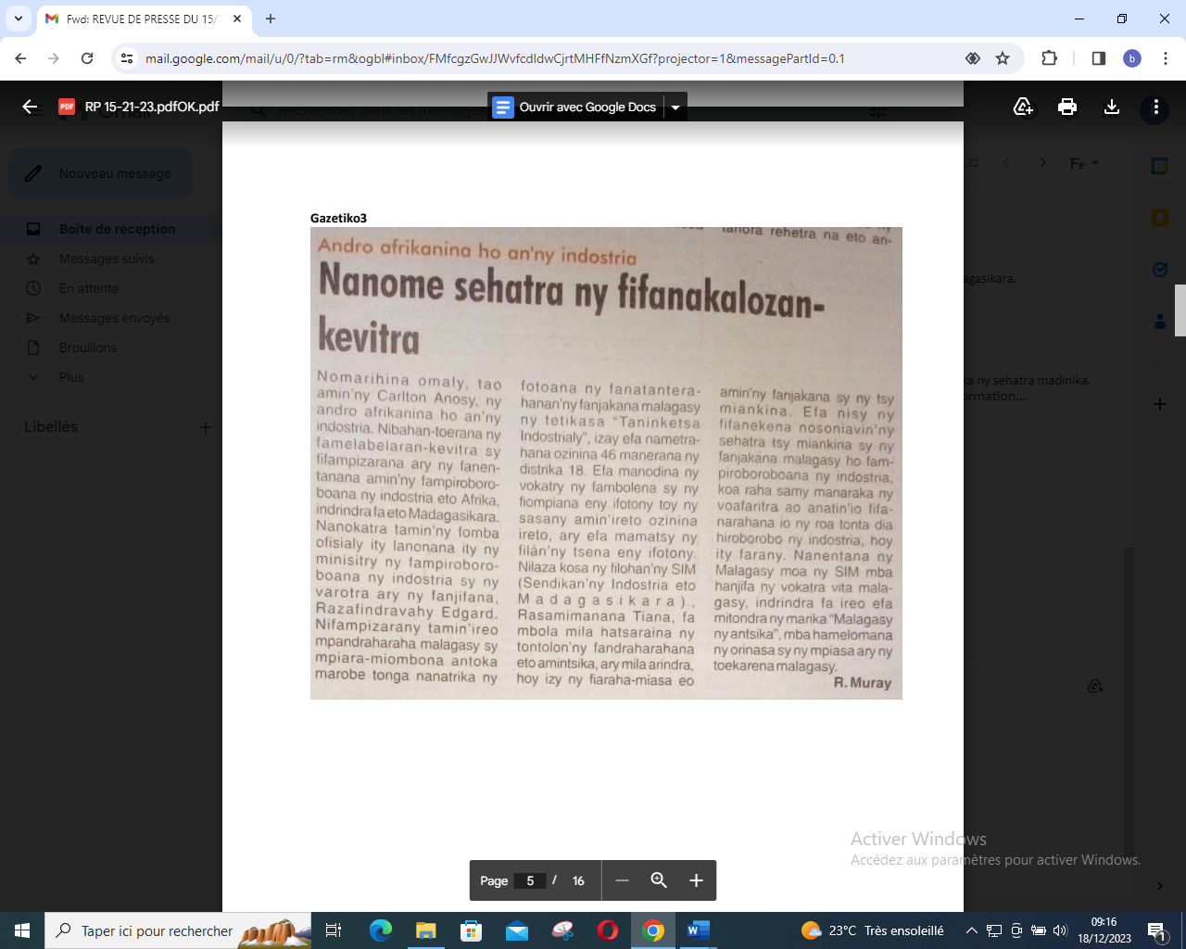

SOURCE : Gazetiko 3

AUTEUR : R Muray

DATE : 15 Décembre 2023